SPOLEČENSTVA ORGANISMŮ
Druhy společenstev a požadavky na prostředí
SPOLEČENSTVO= soubor organismů žijících ve společném prostředí, ve společném prostoru=> potřebují stejnou teplotu, vlhkost vzduchu, množství světla, atd
Prostředí: -> přirozené (les, prales, džungle, step, jezero, poušť)
-> vytvořené zásahem člověka (pole, louka, rybník, přehradní nádrž)
Společenstva mají různou druhovou rozmanitost. Společenstvo bývá nazýváno podle převládajícího druhu ( v lese převládají smrky=> smrkový les) nebo podle prostředí ( rostliny, zvířata žijící a rostoucí v blízkosti rybníka => společenstvo rybníka).

Pracuj, studuj, vyhledávej a přemýšlej!
Přirozené společenstvo LES: -> zvířata _________________________________
-> byliny __________________________________
-> stromy _________________________________
Přirozené společenstvo JEZERO: -> zvířata ______________________________
________________________________________________________________
-> byliny __________________________________
________________________________________________________________
-> stromy _________________________________
_________________________________________________________________

Společenstvo vytvořené člověkem POLE: -> zvířata _______________________
-> rostliny _________________________________ _________________________________________________________________
-> zásah člověka ____________________________ _________________________________________________________________

VZÁJEMNÉ VZTAHY VE SPOLEČENSTVU
Jednotlivé druhy rostlin a živočichů jsou na sobě ve společenstvu závislí. Pokud ze společenstva zmizí některá z rostlin či zvířat, ovlivní to celé společenstvo.
Společenstva nejvíce narušuje člověk! Např. kácením lesů, znečišťováním vody i ovzduší,…
Zamysli se nad tím, co se stane se společenstvem, pokud člověk vykácí část lesa. Co se v lese změní pro rostliny, stromy či živočichy?
____________________________________________________________________________________________________________________________________________________________________________________________________________________________________________________________________

SPOLEČENSTVO LESA
- Doplň:
Společenstvo lesa jsou vztahy mezi __________________ a ____________________ .
- Napiš 6 funkcí lesa:
- _____________________________________
- _____________________________________
- _____________________________________
- _____________________________________
- _____________________________________
- _____________________________________
- V lese roste mnoho rostlin. Zkus si na ně vzpomenout a doplň následující tabulky:
Lesní rostliny
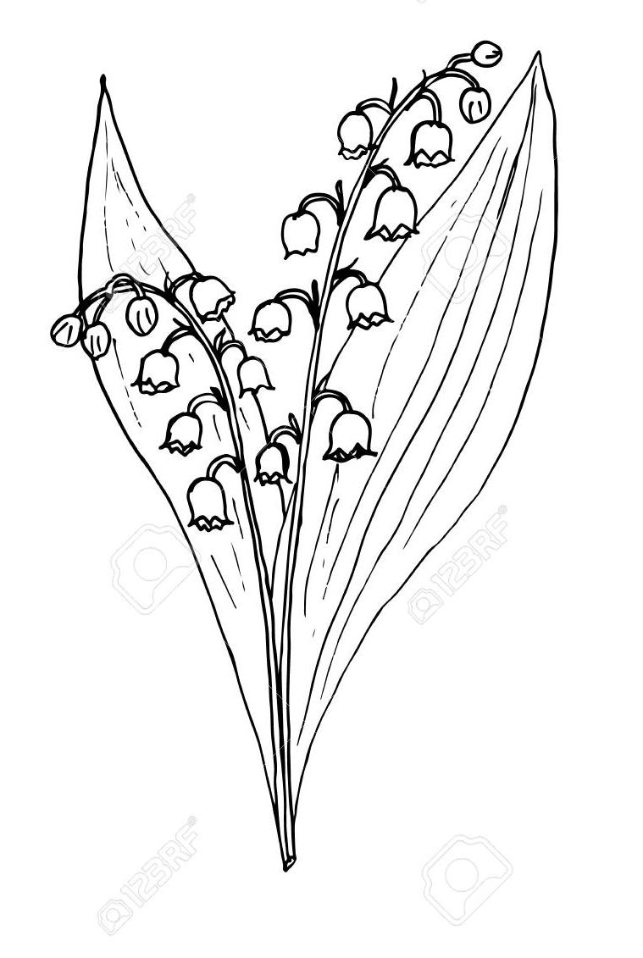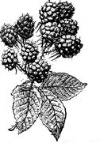
Lesní ovoce
Jedlé houby | Jedovaté či nejedlé houby

Jehličnaté stromy | Listnaté stromy v lese

- Les je domovem pro mnoho zvířat. Vzpomeneš si a doplníš celé tabulky?
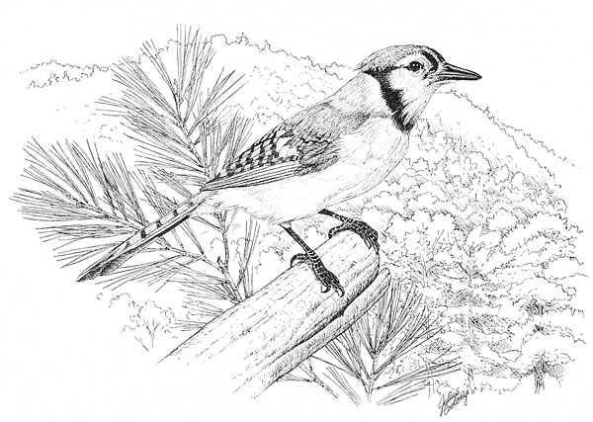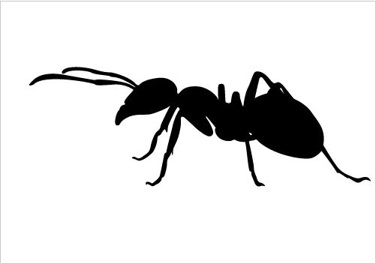
Lesní hmyz
Plazi žijící v lese | Ptáci žijící v lese

Savci žijící v lese

- Doplň potravní řetězec:
Tráva -> _______________________________ -> liška
Houba -> slimák lesní -> _______________________
šiška smrku -> ____________________ -> kuna lesní

